KẾ HOẠCH GIÁO DỤC HOẠT ĐỘNG
Chủ đề : Hiện tượng tự nhiên
Hoạt động : Tạo hình
Đề tài : Vẽ mưa ( theo mẫu)
Người dạy: Lê Thị Yến Nhi
Lớp : Bé 1

I. MỤC ĐÍCH YÊU CẦU

1. Kiến thức

- Trẻ biết dùng bút màu để vẽ theo mẫu.

- Làm quen và nhận biết màu xanh da trời.
2. Kỹ năng
- Rèn kỹ năng vẽ vài nét đơn giản.
- Rèn luyện kỹ năng khéo léo của đôi tay, rèn kỹ năng nhanh nhẹn của trẻ.
- Rèn luyện kỹ năng quan sát, ghi nhớ, chú ý có chủ định .
- Rèn kỹ năng sử dụng bút tô màu, cách cầm bút, ngồi đúng tư thế, cách giữ giấy và tô.
3. Giáo dục
- Giáo dục trẻ tham gia hoạt động tích cực, đoàn kết giúp đỡ bạn bè.
- Giáo dục các cháu biết giữ gìn và bảo vệ trường, lớp sạch đẹp.
II. CHUẨN BỊ
- Máy tính, slide phục vụ cho bài giảng.
- Tranh vẽ các tác phẩm “Con đường đến trường”, “Qùa tặng chú bộ đội”,
“Những chiếc lá vàng”…. Cho trẻ xem.
- Tranh mẫu “Trời mưa”, bảng, phấn màu cho cô, bút chì màu xanh cho trẻ, giấy A4 cho trẻ vẽ.
- Nhạc: Bài “Em vẽ ”, nhạc đệm, bài “Cho tôi đi làm mưa với”.
III.TIẾN HÀNH HOẠT ĐỘNG
1. Hoạt động mở đầu
- Chương trình “Họa sĩ tí hon” xin chào tất cả các bé.
- Các bé thân mến “Chương trình họa sĩ tí hon” ngày hôm nay rất vinh dự được đón tiếp các vị khách mời rất là xinh đẹp. Xin trân trọng giới thiệu đó chính là các cô giáo đến từ trường Mầm Non Đại Đồng.
- Và thành phần tham gia chương trình chính ngày hôm nay đó chính là các bé đến từ lớp Bé 1 Hà Nha trường Mầm Non Đại Đồng.
- Cô cùng trẻ đi xem tranh triển lãm tại chương trình họa sĩ tí hon.
- Giới thiệu các bức tranh nổi bật, đặc sắc nhất của các bé trong trường. Cùng trẻ đàm thoại về nội dung các bức tranh?

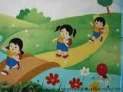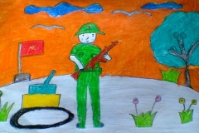

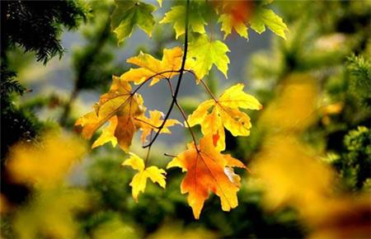

2. Hoạt động trọng tâm
- Các họa sĩ của chúng ta thật là tài năng và khéo léo phải không nào! Và chương trình họa sĩ tí hon hôm nay sẽ tổ chức cho các bé để thể hiện tài năng của mình. Và người có bức tranh đẹp nhất sẽ là người thắng cuộc trong chương trình ngày hôm nay sẽ nhận được một phần quà rất hấp dẫn các bé của chúng ta phải cố gắng lên nhé!.
- Vài phút nữa thôi là chương trình sẽ chính thức được bắt đầu. Bức tranh nào sẽ đạt giải nhất? Ai sẽ trở thành họa sĩ nhí xuất sắc tháng 11 này? Tất cả phụ thuộc vào tài năng và sự nhanh nhẹn của các bé đấy!
Xem tranh mẫu
- Và hôm nay chương trình cũng có một món quà dành tặng cho các bé đó là một bức tranh và đó sẽ là tranh mẫu cho các họa sĩ tí hon của chúng ta ngày hôm nay. Chúng ta cùng mở để xem bức tranh vẽ gì nhé.
- Cho trẻ xem tranh mẫu

+ Bức tranh vẽ gì?

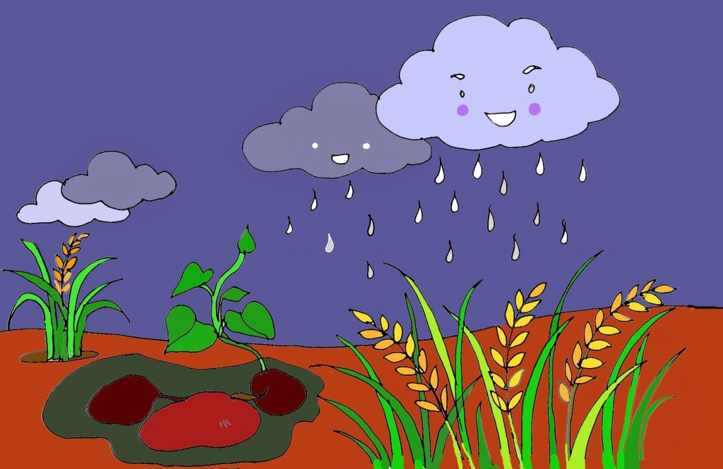
- Cô phân tích hình ảnh bức tranh cho trẻ.
+ Khi gặp trời mưa các bé phải làm gì nào?
- Vâng khi đi dưới trời mưa các bé nhớ phải bận áo mưa nhé, kẻo bị ốm đấy. Và bây giờ cô sẽ vẽ bức tranh trời mưa nhé!
Cô vẽ mẫu:
- Cô đang cầm trên tay cây bút màu gì nào?
- Vâng! Cô đang cầm trên tay cây bút màu xanh, cô sẽ cầm bằng tay phải. Bắt đầu cô sẽ vẽ mưa lớn là những nét dài thẳng dọc từ trên xuống dưới, còn mưa nhỏ là những nét ngắn hơn, lộp bộp những hạt mưa rơi.
- Cô cho trẻ nhắc lại
- Cô cho trẻ về ngồi vào bàn của mình
- Cho trẻ chọn và cầm bút màu xanh da trời lên, uốn nắn những trẻ cầm bút chưa đúng, sau đó cùng trẻ làm động tác vẽ lên không, vừa vẽ miệng vừ nói lộp bộp, lộp bộp.
- Giáo dục trẻ: Ngồi đúng cách, không áp ngực vào bàn, không cúi sát mặt giấy, không bỏ chân lên ghế.
- Nào bây giờ các bé hãy vẽ những tác phẩm của mình vào giấy, những hạt mưa to, mưa nhỏ. Nếu mưa to thì bé vẽ những nét thẳng dài, còn mưa nhỏ thì vẽ những nét thẳng ngắn thôi. Thời gian bắt đầu cho đến lúc kết thúc chỉ có 10 phút thôi, nhanh tay lên các bé nhé.
Trẻ thực hành
- Cô bao quát trẻ, kịp thời sửa sai cho những trẻ cầm bút, ngồi chưa đúng tư thế, gợi ý để trẻ biết đưa nét từ trên xuống dưới.
Trưng bày sản phẩm
- Bây giờ cô sẽ giúp những họa sĩ tí hon của chúng ta mang những tác phẩm này lên trưng bày trên bảng nào
- Sau đó cô cho trẻ chơi vận động nhẹ để cơ thể khỏe khoắn hơn
Nhận xét sản phẩm
- Cho trẻ chọn bức tranh yêu thích và cho trẻ nói lên cảm nghĩ của mình.
- Cô tham gia nhận xét và chọn ra bức tranh vẽ đẹp nhất, tuyên dương và trao quà.
- Chương trình đã tìm ra chủ nhân của món quà hấp dẫn ngày hôm nay rồi, và chương trình cũng đã đi đến hồi kết thúc, hẹn gặp lại tất cả các bé trong chương trình “họa sĩ tí hon” tuần sau nhé.
*Kết thúc:
- Trẻ vận động theo bài hát “ Cho tôi đi làm mưa với” và đi ra ngoài.

*********************************

